**Test-Plan**

**СОДЕРЖАНИE**



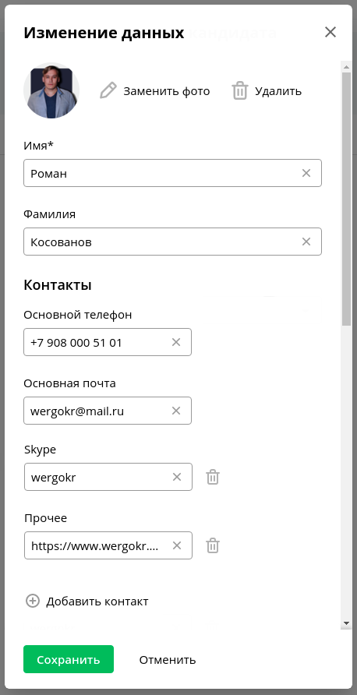

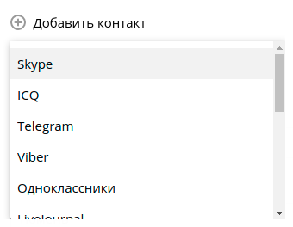

**Вступление**

**Этот документ является тест-планом по тестированию страницы. Он описывает стратегию и подходы к тестированию продукта.**

1. ***Объекты тестирования*:**

Внешний вид страницы с контактами пользователя.

Интерфейс редактирования данных.

Выпадающий список.

**Ниже приводится список объектов нефункционального тестирования:**

Внешний вид страницы с контактами пользователя:

Ссылки расположенные на странице.

Опция для редактирования формы.

Интерфейс редактирования данных:

Значения полей, используемых по умолчанию.

Опции для удаления формы (добавление контакта).

Правильность работы валидации в каждом поле формы.

Строка на наличие заполненного основного элемента пользователем(Имя).

Опция для сохранение информации.

Опция для выведения выпадающего списка.

Выпадающий список:

Ссылки на другие элементы, расположенные в выпадающем списке.

1. ***Стратегия тестирования.***

Во время тестирования приложения будет проводиться, нефункциональное тестирование, а именно:

1. тестирование интерфейса.
2. тестирование удобства использования/юзабилитию.
3. ***Результаты проведения тестирование:***

Результатом проведения тестирования является получение следующих документов: тест-план, тест-кейсы.

1. ***Технические требования***

Тестирование приложение будет происходить на следующих операционных

системах: Windows 10, Linux .

1. ***Критерии прерывания и продолжения тестирования:***

Критерием прерывания тестирования является появления и занесения в баг-трекинговую систему блокирующих багов. Критерием продолжения тестирования закрытие блокирующего бага в баг-трекинговой системе.

1. ***Критерии успешности тестирования:***

Все тест-кейсы должны быть закрыты с результатом «пройден/провален». Тестовое покрытие проверено и является достаточным, где критерий достаточности составляет не менее 80% покрытия требований тестами.

1. ***Утверждение:***

Утверждение тест-кейсов – Ответственный – Беляев А. С

Прием готового проекта – Ответственный – ­­­­­­__________.